2MM
미스터 대박 디너 서비스
데이터베이스 설계 산출물

문서버전 | 2.0
최종변경일 | 2020-12-01
문서상태 | 최종 제출

요 약

미스터 대박 디너 서비스에 대한 데이터베이스 설계를 기술하였다.

주요 산출물
- ERD도

표 1 문서 변경 기록
문서 이름 | 2MM 미스터 대박 디너 서비스 데이터베이스 설계도
버전 |  | 변경일 | 설명
0 | 0 | 2020-10-21 | 첫번째 작업
0 | 1 | 2020-10-22 | 데이터베이스 설계도 설명 추가
1 | 0 | 2020-11-05 | 데이터베이스 설계도, 설명 수정  (StockwithMenu 테이블 추가)
1 | 1 | 2020-11-07 | 데이터베이스 설계도, 설명 수정  (Style, MenuwithStyle 테이블 추가)
2 | 0 | 2020-12-01 | 데이터베이스 설계도, 설명 수정  (외래키, 기본키, 테이블간 관계 추가)

1 개 요
1.1 목 적
본 문서는 “미스터 대박 디너 서비스”의 데이터베이스 설계도를 기술한다.

1.2 참고 문헌
2MM ‘미스터 대박 디너 서비스’ 분석산출물, 2020년 12월
2MM ‘미스터 대박 디너 서비스’ 설계산출물, 2020년 12월
최은만(2020). 소프트웨어 공학의 모든 것. 생능출판사
최은만(2017). 객체지향 소프트웨어 공학. 생능출판사

2. 데이터베이스 설계도
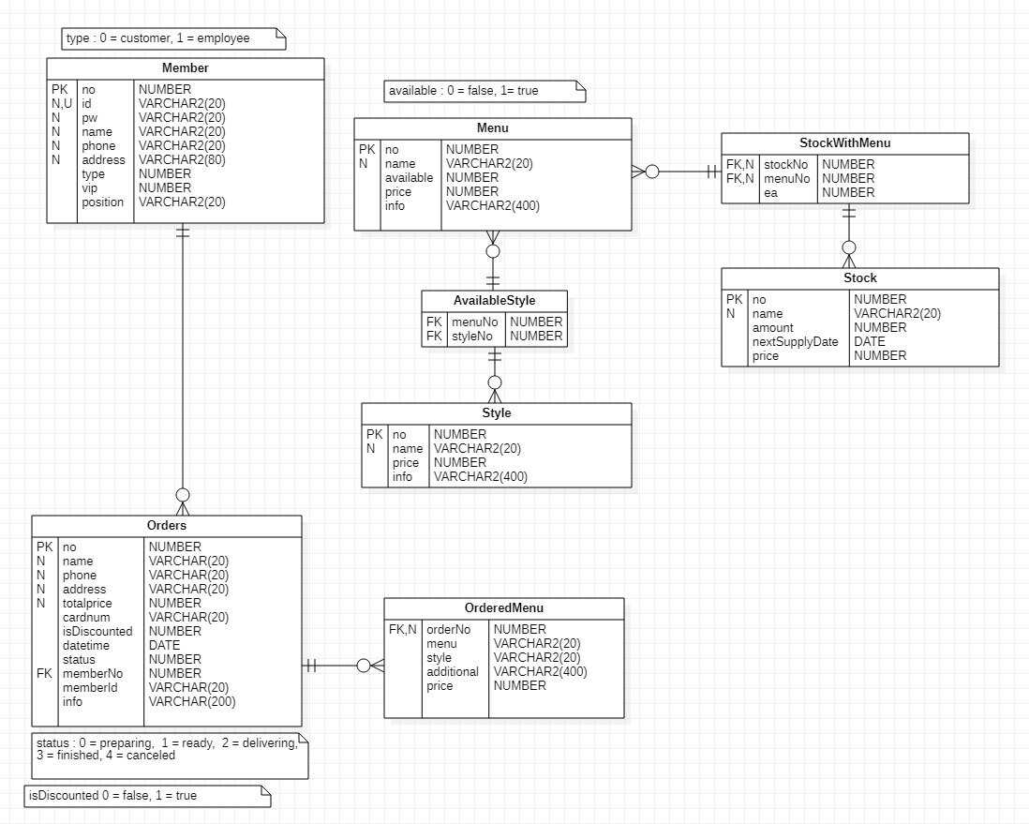
데이터베이스는 MySQL을 사용하였고, 전체적인 ERD는 다음과 같다.

- Member
회원정보를 저장해두는 테이블이다.
기본키로 no를 가진다.
Null이 아닌 특성으로 id, pw name, phone, address를 가진다.
Id는 유니크해야 하는 제약을 가지고 있다.
Orders와 일대 다의 관계를 가지고 있다.

- Orders
주문을 저장해두는 테이블이다.
기본키로 no를 가진다.
Null이 아닌 특성으로 name, phone, address, totalprice를 가진다.
OrderedMenu와 일대 다의 관계를 가지고 있다.
Member 테이블의 no를 외래키로 사용하고, 부모 테이블에서 삭제 시 함께 삭제되는 조건을 가지고 있다.

- OrderedMenu
주문의 세부내용을 저장해두는 테이블이다.
외래키로 Orders 테이블의 no를 orderNo라는 칼럼명으로 사용한다. 부모 테이블에서 삭제 시 함께 삭제되는 조건을 가지고 있다.

- Menu
디너를 저장해두는 테이블이다.
기본키로 no를 가지고 있다.
Null이 아닌 특성으로 name을 가진다.
AvailableStyle과 일대 다의 관계를 가진다.
StockWithMenu와 일대 다의 관계를 가진다.

- Style
스타일을 저장해두는 테이블이다.
기본키로 no를 가지고 있다.
Null이 아닌 특성으로 name을 가진다.
AvailableStyle과 일대 다의 관계를 가진다.

- AvailableStyle
디너와 사용가능한 스타일을 저장하는 테이블이다.
외래키로 Menu 테이블의 no를 menuNo라는 컬럼명으로 사용한다.
외래키로 Style 테이블의 no를 styleNo라는 컬럼명으로 사용한다.
모든 외래키는 부모 테이블에서 삭제 시 함께 삭제되는 조건을 가지고 있다.
Menu 테이블과 Style 테이블과 각각 일대 다의 관계를 가짐으로써 Menu테이블과 Style 테이블이 다대다 관계로 매핑될 수 있도록 한다.

- Stock
재고를 저장해두는 테이블이다.
기본키로 no를 가지고 있다.
Null이 아닌 특성으로 name을 가진다.
StockWithMenu와 일대 다의 관계를 가진다.

- StockWithMenu
디너와 사용가능한 재고를 저장하는 테이블이다.
외래키로 Menu 테이블의 no를 menuNo라는 컬럼명으로 사용한다.
외래키로 Stock 테이블의 no를 stockNo라는 컬럼명으로 사용한다.
모든 외래키는 부모 테이블에서 삭제 시 함께 삭제되는 조건을 가지고 있다.
Menu 테이블과 Stock 테이블과 각각 일대 다의 관계를 가짐으로써 Menu테이블과 Stock 테이블이 다대다 관계로 매핑될 수 있도록 한다.

